ПРИГЛАШЕНИЕ
к участию в процедуре закупки: «Приобретение элементов доступной среды с последующей их установкой»

Наименование вида процедуры закупки: | Процедура оформления конкурентного листа.
Наименование и место нахождения Заказчика: | ОАО «Сбер Банк», г. Минск, проспект Независимости, 32 А-1
Код подвида товаров в соответствии с Классификатором продукции: | 32.99.59.900
Наименование подвида товаров (работ, услуг) в соответствии с Классификатором продукции: | Изделия различные прочие
Предмет закупки: | Приобретение элементов доступной среды с последующей их установкой
Ориентировочный объем закупки: | В соответствии с Приложением №1 к Приглашению
Ориентировочная стоимость закупки: | 6 000,00 BYN с учетом НДС.  Ориентировочная стоимость предмета закупки, применяется в качестве стартовой. Участники не вправе сделать предложение с ценой выше стартовой.
Наличие финансового источника: | Собственные средства Банка.
Требование к участникам: | К участию в процедуре закупки допускаются резиденты Республики Беларусь независимо от формы собственности.  Отстраняются от участия в процедуре закупки:  - юридическое лицо, находящееся в процессе ликвидации, реорганизации (за исключением юридического лица, к которому присоединяется другое юридическое лицо), индивидуальный предприниматель, находящийся в процессе прекращения деятельности;  - юридическое лицо или индивидуальный предприниматель, в отношении которого возбуждено производство по делу о несостоятельности или банкротстве. Данное требование не распространяется на юридическое лицо, в отношении которых ведется процедура санации;  - юридическое лицо при наличии в отношении руководителя данного юридического лица возбужденного уголовного дела, а при выявлении факта неснятой или непогашенной судимости у руководителя – при условии предварительной оплаты (авансового платежа), предусмотренной в закупочной документации и проектом договора по предмету закупки, независимо от ее размера;  - физическое лицо, в том числе индивидуальный предприниматель, при наличии у них неснятой или непогашенной судимости и (или) возбужденного уголовного дела;  - юридическое лицо или физическое лицо, в том числе индивидуальный предприниматель, представивший недостоверную информацию о себе
Ориентировочный срок оказания услуг (выполнения работ): | Доставка (в т.ч. установка) осуществляется силами и за счет средств Участника не позднее 31.03.2025
Место оказания услуг (выполнения работ): | В соответствии с Приложением №1 к Приглашению
Критерии и способ оценки участников процедуры закупки: | Победитель выбирается по ценовому предложению с наименьшей стоимостью. При наличии нескольких ценовых предложений с одной минимально низкой ценой дополнительно будут учитываться следующие критерии: срок поставки и установки (наилучшее условие – наименьший срок поставки и установки)
Обязательные условия договора: | Срок и условия поставки, порядок оплаты в соответствии с требованиями настоящих документов, меры ответственности за неисполнение договора, антикоррупционная оговорка согласно Приложению № 2 к Приглашению
Обязательные условия к предоставлению коммерческого предложения: | Не допускается предоставление коммерческого предложения с указанием диапазонов стоимости.  Цены в коммерческом предложении указываются с учетом налогов, сборов, пошлин и иных платежей (расходов), связанных с поставкой предмета закупки (в том числе налогов, сборов, пошлин и платежей, уплачиваемых Заказчиком в связи с приобретением предмета закупки в бюджет Республики Беларусь), а также с учетом установки элементов доступной среды на объектах.  Указанные в коммерческом предложении цены являются окончательными.  Изменение стоимости предмета закупки, указанной в коммерческом предложении, возможно только при проведении переговоров по снижению цены.
Требования Заказчика к оформлению коммерческого предложения: | Коммерческое предложение должно быть представлено на фирменном бланке участника и содержать:  - полное наименование участника - для юридического лица;  - сфера деятельности участника;  - УНП и т.п. сведения участника;  - юридический адрес участника, его почтовый адрес (в случае если он не совпадает с юридическим адресом);  - должность, фамилию, имя, отчество (если таковое имеется) руководителя (либо уполномоченного на подписание коммерческого предложения (договора) лица), с приложением в случае необходимости документа, подтверждающего данные полномочия;  - фамилию, имя и отчество (если таковое имеется) контактного лица (при наличии);  - адрес электронной почты (при наличии);  - номер телефона участника;  - общую стоимость предмета закупки в BYN (с учетом НДС);  - сроки и условия оказания услуг;  - условия оплаты.  Коммерческое предложение дополнительно должно включать:  Коммерческое предложение, сопутствующая корреспонденция и документация должны быть представлены участником на русском (белорусском) языке.  В коммерческом предложении не должно быть никаких вставок между строк, подтирок или приписок, за исключением необходимых исправлений ошибок, сделанных участником; исправления должны быть подписаны лицом, подписывающим коммерческое предложение;  Коммерческое предложение должно:  - иметь нумерацию страниц;  - быть подписано руководителем (уполномоченным должностным лицом);  - заверено печатью (при наличии).  Приложение к коммерческому предложению:  - учредительные документы;  - свидетельство о государственной регистрации;  - согласие на предоставление сведений из информационных ресурсов Министерства внутренних дел Республики Беларусь и Фонда социальной защиты населения Министерства труда и социальной защиты Республики Беларусь по установленной форме (Приложение № 3 к Приглашению)
Требования по условиям оплаты: | 100% оплата по факту поставки
Наименование валюты предоставления коммерческих предложений: | Белорусский рубль (BYN)
Наименование валюты заключения договора: | Белорусский рубль (BYN)
Способ предоставления коммерческих предложений: | ЭТП Bidmart.by (инструкция по регистрации Участников на ЭТП прилагается)
Контактное лицо по предмету закупки: | Михейчик Оксана Дмитриевна  тел.: +375 17 359 96 29
Контактные лицо по проведению процедуры закупки: | Даревская Вероника Андреевна  VADarevskaya@sber-bank.by  тел. +375 17 359 91 31
Срок предоставления: | до 09 часов 00 минут 06 марта 2025 г.
Коммерческие предложения, поступившее в Банк после истечения окончательного срока его представления, к рассмотрению не принимаются.
Перечисленные выше условия являются существенными и обязательны для Участников процедуры оформления конкурентного листа. Невыполнение Участником одного из перечисленных условий является основанием для отклонения предложения как не соответствующего требованиям Заказчика.
Заказчик вправе провести переговоры в устной и (или) письменной форме на предмет уменьшения цены, а, при необходимости, улучшения иных условий коммерческого предложения.
Заказчик вправе отменить процедуру закупки до заключения договора с победителем и не несет за это ответственность перед участниками процедуры закупки.
В договор включаются существенные условия, сформированные в результате проведения процедуры закупки. По взаимному согласию заказчика и подрядчика допускается внесение в заключаемый договор отдельных условий, которые не были предметом рассмотрения на переговорах и не учтены в проекте договора, но не изменяющие его существенных условий.

Приложение №1 к Приглашению

Место поставки товара (выполнения работ) | Тех. хар-ки предмета закупки | Кол-во,  шт.
г. Пинск, ул.Первомайская,16а (ДО №103 Пинск) | табличка тактильная шрифтом Брайля, с наименованием и графиком работы подразделения (ориентировочный размер 297*420 мм, оргстекло) | 1
г. Пинск, ул.Первомайская,16а (ДО №103 Пинск) | мнемосхема тактильная, с планом первого этажа ДО №103 Пинск (ориентировочный размер 350*250 мм, оргстекло), образец прилагается | 1
г. Пинск, ул.Первомайская,16а (ДО №103 Пинск) | тактильные напольные индикаторы конус 25 мм, AISI 304, материал металл | 720
г. Пинск, ул.Первомайская,16а (ДО №103 Пинск) | тактильные напольные индикаторы полоса AISI 304, 280*25 мм, материал металл | 33
г. Гродно, ул.Первого Мая,2/2 (ДО №400 Гродно) | кнопка вызова персонала | 1
г. Гродно, ул.Первого Мая,2/2 (ДО №400 Гродно) | наклейки для маркировки стеклянных дверей, в форме желтого круга для слабовидящих людей диаметром 15-20 см. | 4
г. Волковыск, ул.Ленина,9а (ДО №402 Волковыск) | речевой информатор | 1
г. Волковыск, ул.Ленина,9а (ДО №402 Волковыск) | кнопка вызова персонала | 1

Образец мнемосхемы тактильной, с планом первого этажа ДО №103 Пинск
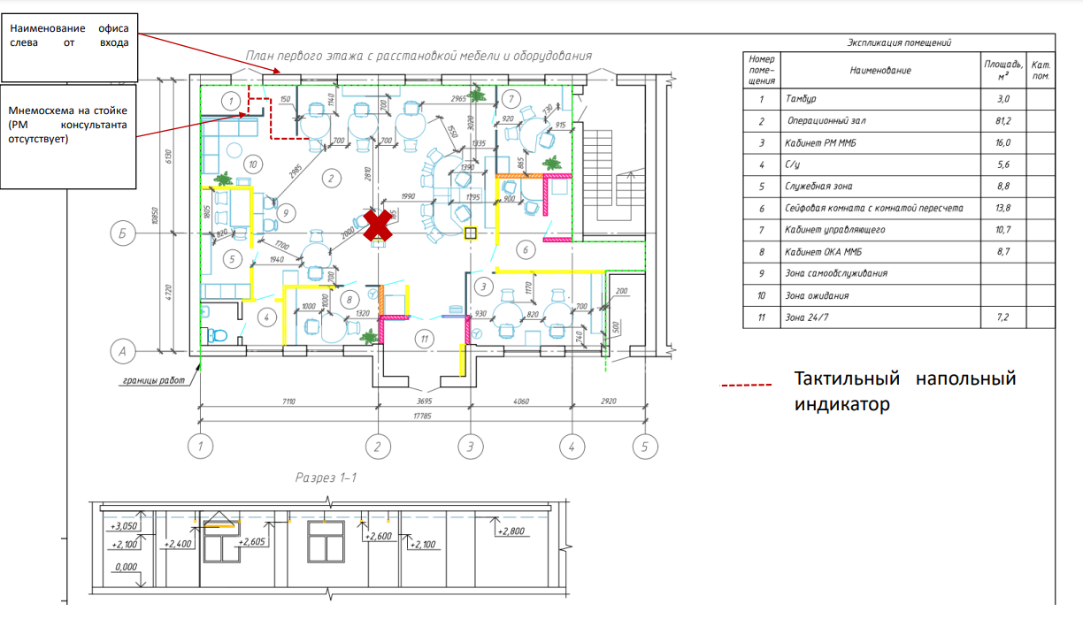

Приложение № 2 к Приглашению

Антикоррупционная оговорка

При заключении, исполнении, изменении и расторжении Договора Стороны принимают на себя следующие обязательства:
Стороны по Договору не предлагают, не обещают, не требуют, не разрешают предоставление, не предоставляют каких-либо денег, ценных бумаг, иного имущества, не оказывают услуги имущественного характера, не выполняют работы, не предоставляют какие-либо имущественные права, прямо или косвенно, лично или через посредников любым лицам для оказания влияния на действия (бездействие) и/или решения этих и/или других лиц с целью получения каких-либо выгод (преимуществ) или для достижения иных целей.
Стороны по Договору не осуществляют действия (бездействие), квалифицируемые применимым законодательством как дача/получение взятки, коммерческий подкуп, посредничество во взяточничестве/коммерческом подкупе, злоупотребление полномочиями, незаконное вознаграждение от имени юридического лица, а также иные действия (бездействие), нарушающие требования применимого законодательства и применимых норм международного права в области противодействия коррупции.
Стороны уведомляют друг друга о ставших известными им обстоятельствах, которые являются или могут явиться основанием для возникновения конфликта интересов; воздерживаются от совершения действий (бездействия), влекущих за собой возникновение или создающих угрозу возникновения конфликта интересов; оказывают иное содействие друг другу в целях выявления, предупреждения и предотвращения коррупционных правонарушений и конфликтов интересов в рамках и в связи с отношениями Сторон по Договору.
В случае появления у Стороны сведений о фактическом или возможном нарушении другой Стороной по Договору вышеуказанных пунктов Договора, такая Сторона обязуется незамедлительно письменно уведомить другую Сторону об этом. Такое уведомление должно содержать указание на реквизиты Договора, описание фактических обстоятельств, связанных с нарушением коррупционной направленности, которые послужили основанием для направления уведомления. К уведомлению должны быть приложены подтверждающие документы и/или материалы.
Сторона, получившая уведомление, обеспечивает его конфиденциальное рассмотрение, а также направляет другой Стороне мотивированный ответ в течение 30 (тридцати) календарных дней с даты получения уведомления. В случае несогласия Стороны, получившей уведомление, c предоставленными в уведомлении обстоятельствами, связанными с нарушением коррупционной направленности, которые послужили основанием для направления уведомления и/или подтверждающими документами и/или материалами, в своем ответе она должна привести возражения в отношении направленных сведений о нарушении коррупционной направленности.
В случаях получения Стороной от другой Стороны ответа, подтверждающего нарушение коррупционной направленности, или отсутствия в полученном Стороной ответе от другой Стороны возражений в отношении направленных сведений о нарушении коррупционной направленности, Сторона вправе расторгнуть Договор в одностороннем внесудебном порядке, направив письменное уведомление о расторжении.
Договор считается расторгнутым по истечении 10 (десяти) календарных дней с даты получения другой Стороной соответствующего письменного уведомления о расторжении Договора. Сторона, по инициативе которой был расторгнут Договор, в соответствии с положениями настоящего пункта, вправе требовать возмещения реального ущерба, возникшего в результате такого расторжения Договора.

Приложение №3 к Приглашению

СОГЛАСИЕ
на предоставление сведений
N________________________________<*>

Я,
____________________________________________________________________,
(Фамилия, имя, отчество)
дата рождения _______________ идентификационный N__________________, выражаю свое согласие на предоставление сведений ОАО "Сбер Банк" обо мне из информационных ресурсов, находящихся в ведении Министерства внутренних дел Республики Беларусь и Фонда социальной защиты населения Министерства труда и социальной защиты Республики Беларусь.

___________________________________________________________________________
(подпись) (ФИО)

"____" _______________ 2025___ г.

--------------------------------
<*> Указывается идентификационный номер документа, удостоверяющего личность (идентификационный номер паспорта гражданина Республики Беларусь либо вида на жительство в Республике Беларусь, либо номер удостоверение беженца)

При необходимости термин «Договор» по тексту раздела заменяется на другой термин, соответствующий наименованию и содержанию документа, в котором находится раздел (например, контракт, соглашение).

